ASSOCIATION LASER FRANCE RC
Gazette du 4 Mars 2016

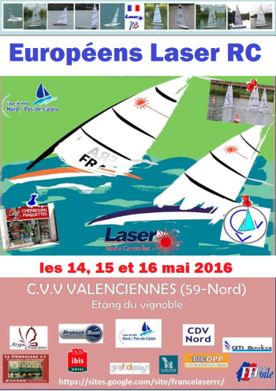

Les inscrits :
1 - Marc ALBIGES FRA 305  2 - Philippe COLIN FRA 0 1  3 - Michel DARCY FRA 126  4 - Jean VERNHES FRA 7  5 - Philippe EVEILLARD FRA 83  6 - Eric DESTAILLEUR FRA 21  7 - Alain RIBEAUD FRA 17  8 - Jean Luc BEAUDRE FRA 02  9 - Hugo DESTAILLEUR FRA 50  10 - Eric GUIBOURGE FRA 52  11 - Patrice GUILLERMET FRA 76  12 - Joseph YNESTA FRA 118  13 - Philippe CROUTE FRA 29  14 - Maarten HOPMAN FRA 160  15 - Ruben VAN DAM FRA 163 | 16 - Ulf NEUMANN SWE 48  17- Alan GRIFFITH AUS 100  18- Dave FOWLER GRB 840  19- Adrian TOMLINSON GRB 30  20- Jamie BLAIRE GRB  21- Dirk TESMER GER 11  22- Matthia HOTHO GER 67  23- Raff BAUMGART GER 46  24- Eric LHOIR GER XX  25- Christel CRACCO BEL 168  26- Taco FABER NED 1  27- Tjakko KEIZER NED 180  28- - SUI  29 René FERON Fra 265  30 Alexis HENRI FRA XXX | 31 Marcel BLEEKER NED XX  32 Adam Ceznam

PROGRAMME
vendredi 13 mai 2016
15h00 à 18h30 : confirmation des inscriptions – Contrôle du matériel – Entraînement libre
samedi 14 mai 2016
09h00 à 10h30 : confirmation des inscriptions – Inspection du matériel
10h30 : Affichage au tableau officiel des flottes établies par le programme HMS de manière aléatoire – Briefing des concurrents.
11h00 : 1er signal d’avertissement - Flottes à suivre.
18h00 : Fin des courses.
18h30 : Assemblée générale de la classe internationale.
dimanche 15 mai 2016
09h15 – Briefing.
09h30 – 1er signal d’avertissement - Flottes à suivre.
18h00 – Fin des courses.
20h00 – Dîner des skippers sur le site de l’épreuve.
lundi 16 mai 2016
09h15 – Briefing.
09h30 – 1er signal d’avertissement - Flottes à suivre.
15h00 – Fin des courses.
16h00 – Remise des prix.
Le dernier jour de course, il ne sera pas donné de signal d’avertissement
pour une nouvelle course après 14h15.
pour une nouvelle flotte après 14h45.

Date au 2ème tour : 1 avril 2016 (3 places pour les français ...puis en fonction des places disponibles

Le 28 Février a eu lieu la 4 éme régate officielle a Courseulles.
Nous avions rendez-vous à 9h30 pour premières manches a 10 heures.
5 degrés accompagnés d’un vent très fort.
Avant de mettre à l’eau nous pensions que le vent serait trop fort pour sortir.
Mais nous avons quand même réussi à boucler les manches. 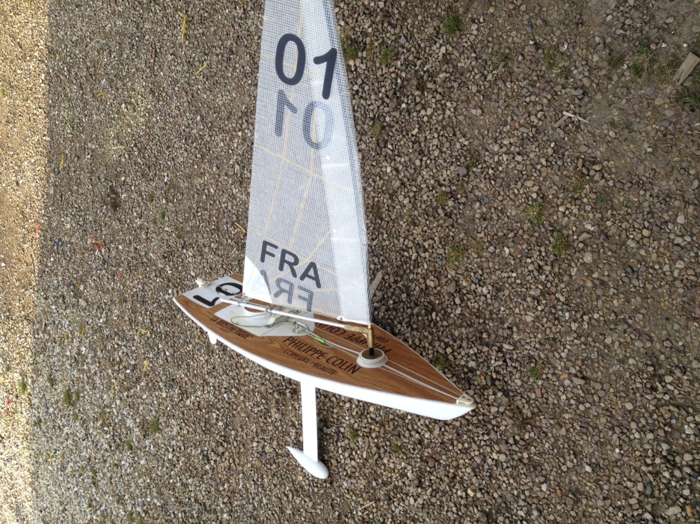

Patrick Philippe est le grand vainqueur de cette régate
P philippe | 3 | 1 | 1 | 2 | 1 | 2 | 1 | 11-5 | 6
H marie | 2 | 2 | 2 | 1 | 2 | 1 | 2 | 12-4 | 8
P colin | 1 | Dns6 | 3 | 3 | 3 | 3 | Dns6 | 25-12 | 13
Jl beaudre | 4 | 3 | 4 | Dns6 | Dns6 | Dns6 | Dns6 | 35-12 | 23
S aubert | dns | 4 | 5 | Dns6 | Dns6 | 4 | 4 | 35-12 | 23

Jean Luc fait le même nombre de points que Stéphane mais Jean Luc gagne une manche de 3.
Il fait donc 4 éme et Stéphane 5éme.

Analyse personnalité du gagnant (Patrick) et du nouveau venu (Stéphane)

Patrick : le gagnant

Le luxe est le mode de vie consistant à pratiquer des dépenses somptuaires et superflues, dans le but de s'entourer d'un raffinement fastueux ou par pur goût de l'ostentation, par opposition aux facteurs ne relevant que de la stricte nécessité.
Par extension, le luxe désigne également tous les éléments et pratiques permettant de parvenir à ce niveau de vie. L'aspect d'inutilité du luxe est à la base de l'expression « C'est du luxe ! », familière dans son utilisation pour qualifier quelque chose de superflu. Un produit de luxe désigne un produit d'une très grande qualité, raffiné, coûteux et rare.

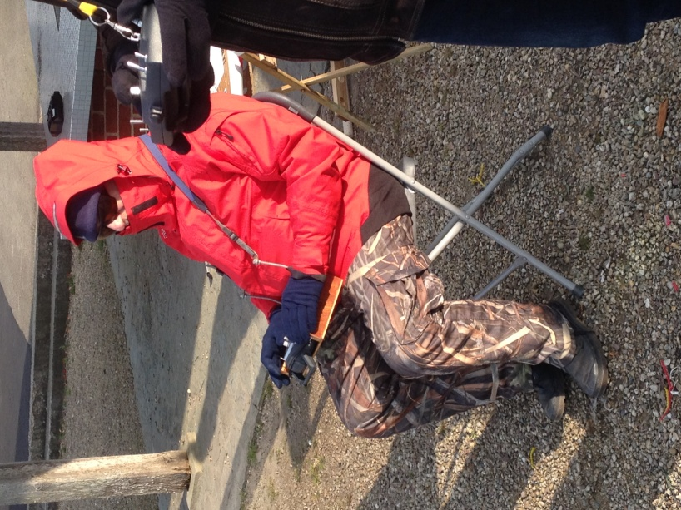

Voici notre gagnant sur la photo ci-dessus.
Ti pépère sur sa petite chaise chauffante !
Le vainqueur avait mis tous les moyens pour gagner
Il n’a pas eu de mérite.
Il est venu avec son camping car
Nous avons su que juste avant la compétition son Kinésithérapeute a passé une heure pour le masser et le détendre avant le stress de la compétition.
Nous pensons qu’il était stressé de voir Stéphane un nouveau skipper arriver dans le groupe pour cette régate.

Ci-dessous le kiné du vainqueur nous faisant visiter le camping car pour la détente et les massages.
.

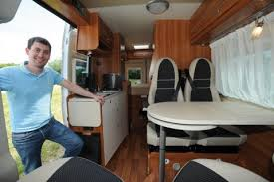

Le vainqueur avait tout prévu
Petit siège chauffant
Slip en moumoutte( ça le grattait d’ailleurs de temps en temps !)
Chaufferette dans les chaussures
Chaufferette dans les gants
Blouson polaire hyper performant
Lunette anti reflet
Telecommande high tech
Support d’émetteur chauffant.
Nous ne le voyons pas sur la photo mais il avait une gourde remplie de thé relaxant.
Crème visage contre le froid.
Écouteur sur les oreilles avec musique ZEN avant les départs.
Son préparateur lui mettait son bateau à l’eau et lui ressortait

A L’INVERSE

Stéphane (le nouveau venu)

Était venu en toute simplicité
Naturel, spontané et sans affectation ni prétention; sans excès de luxe,
Il y mettait du cœur pour essayer de comprendre. Modeste. « Je me contenterai de finir le parcours » disait-t-il.

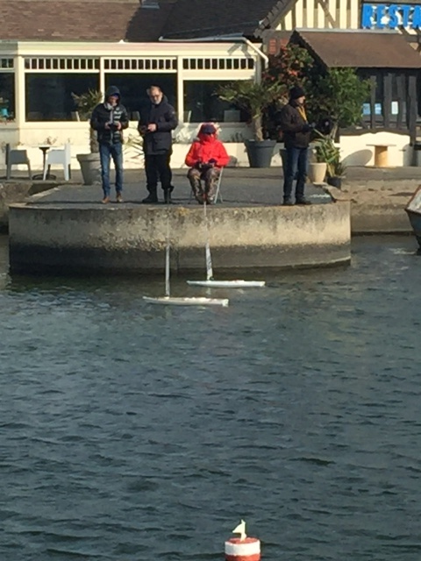
Stéphane à gauche pour sa première régate de voilier rc.
Capuche sur la tête pour se protéger du froid.
Bonnet en dessous.
Il est vrai qu’il faisait très froid ce jour là.
Il avait froid mais ne disait rien

Lors de cette régate Stéphane essayait un bateau pour la première fois. Après une petite heure d’essai la navigation était de plus en plus fluide pour se terminer par nous nous « titiller » en régate.
Nous pensons que lorsque la météo sera plus clémente Stéphane aurait des atouts
Pour se classer dans les meilleurs.
Il est venu lui sans artifice et ses doigts de fée..
Cet homme très habile de ses mains que ce soit dans son métier ou avec une télécommande dans la main.
Pour sa première venue il ne savait pas que l’on pouvait faire tout ce que le vainqueur a fait pour se donner les moyens de gagner.
Stéphane a dit qu’il prendrait sa revanche un jour sans artifice.

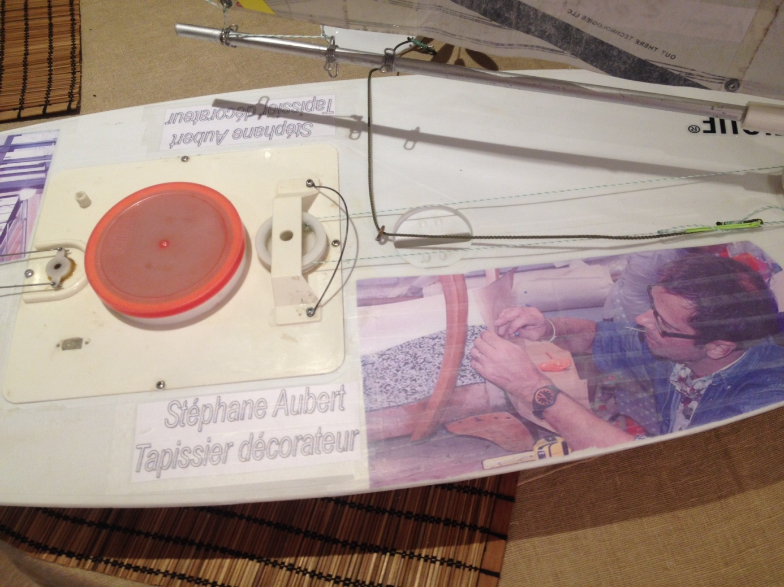

Stéphane l’homme doué de ces mains comme vu sur son bateau.
Lui sans artifice un jour gagnera……….

Stéphane nous a avoué avoir eu froid lors de cette régate.
Et oui la voile rc, c’est aussi cela naviguer dans des conditions extrêmes.
Nous avons dit a Stéphane que nous lui ferons essayer le laser avec un vent de force 3, avec une journée ensoleillée, une température extérieure de 25 degrés, un petit siège et une bonne boisson fraiche.
Stéphane, lui, n’avait pas de cagoule chauffante comme le vainqueur
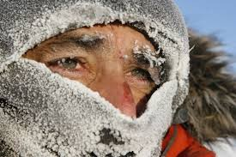

Bravo a lui.
Et Bravo bien évidemment au vainqueur, Patrick.
Qui a vraiment gagné avec son talent…………………………………………………………………………………
Vu sur le forum

À vendre LASER TRÈS BON ETAT étanche
AVEC HOUSSE TRANSPORT ET BER
VOILES A B C D 2bomes 1 voiles ABC 1 D numéro sur toutes les voiles
Servos neufs
Prix : 475€ Valeur à neuf 695€
Possibilité radio graupner mx12 neuf avec batterie nano 5000/50.(plus 2 ans) Prix 175€
Batterie sur bateau RX 3000ah 2s 7,4v. 30€ Avec vélcro très bon etat
Chargeur graupner Ultramar 14 plus 50€
Testeur. 10€
Possibilité de photos par mail visible LE HAVRE 76
mail: tadam201400@gmail.com

Classement Annuel 2016 Laser Courseulles au 20 Fevrier 2016
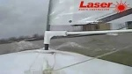
Nous prendrons les 10 meilleurs résultats de l’année.
1) Philippe colin FRA 01 | Philippe Colin coiffure | 100 | 100 | 100 | 40 | 340
2) J L Beaudre FRA 02 | Securitest Courseulles | 55 | 64 | 49 | 23 | 191
3) Patrick Philippe | Guyana | 28 | 40 | / | 100 | 168
4 Hervé Marie FRA 102 | Ver sur mer | 10 | / | 61 | 64 | 135
5) Michel Darcy FRA 126 | Rouen | / | / | 87 | / | 87
6) Philippe Eveillard FRA 83 | Deauville | / | 10 | 74 | / | 84
7) Michel Tanguy FRA 70 | Petit navire Reviers | / | 23 | 36 | / | 59
8) J P BonafonsFRA/ |  | / | / | 23 | / | 23
9) André QuétronFRA/ | Cyclo service Eterville | / | / | 10 | / | 10
10) Stéphane Aubert | Tapissier décorateur Bayeux | / | / | / | / | 10
11)Gilles Marc FRA/ |  | / | / | / | / | /
12) Julien Marc FRA/ |  | / | / | / | / | /

Une régate est prévue Dimanche 6 Mars à Courseulles
De 9h30 a 11h15
Détail dans un autre mail.


